Логические задачи стали неотъемлемой частью учебников математики для начальной школы, так как они способствуют развитию математической речи, логического и алгоритмического мышления, что является важной целью изучения предметной области «Математика и информатика».
Сложность работы над логическими задачами заключается в том, что они решаются на основе рассуждений, порой длинных и не прямолинейных. Записывать рассуждения долго, скучно и трудно для младших школьников. Работать устно малоэффективно, так как на слух далеко не все учащиеся могут уловить цепочку рассуждений, особенно если в процессе решения надо вернуться к ранее полученным выводам.
В такой ситуации возникает необходимость фиксировать процесс рассуждений в удобной для учеников начальных классов форме. С примером такой формы мы и хотели бы вас познакомить.
Рассмотри вариант оформления решения задачи о Ковбое Джо и электрических стульях.
«Ковбоя Джо приговорили к смертной казни на электрическом стуле. Ему известно, что из двух электрических стульев, стоящих в специальной камере, один неисправен. Кроме того, Джо известно, что, если он сядет на этот неисправный стул, казнь не повторится и он будет помилован. Ему известно также, что стражник, охраняющий стулья, через день на все вопросы отвечает правду, а через день — ложь. Приговорённому разрешается задать стражнику ровно один вопрос, после чего надо выбрать, на какой электрический стул садиться. Какой вопрос Джо может задать стражнику, чтобы наверняка выяснить, какой стул неисправен?».
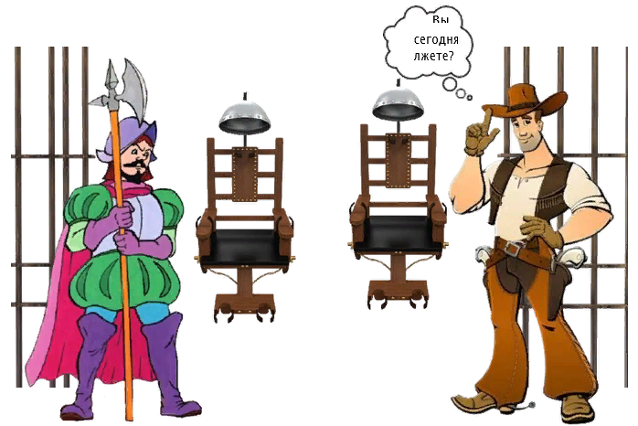
Важным элементом любой мыслительной деятельности для младших школьников является наглядность. Для этого задачную ситуацию можно представить в виде картинки.
а) восстанови рассуждения Джо.
Можно спросить: "Правый стул исправен?". Если стражник сегодня говорит правду, то он может ответить_________________.
Если стражник сегодня ______________, то он тоже может ответить "да" или "нет".
Значит, задав этот вопрос, я не узнаю, какой стул неисправен.
б) запиши ответы стражника в таблицу.
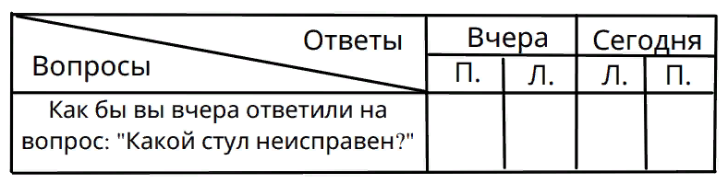
в) восстанови рассуждения Джо, это поможет тебе заполнить таблицу.
Если вчера стражник говорил правду, то сегодня на мой вопрос он даст ___ответ. Если стражник вчера лгал, то сегодня он говорит ______, тогда на мой вопрос он так же даст_____________ ответ. Значит, на мой вопрос стражник в любом случае даст _________ ответ.
Поэтому, мне нужно выбрать_____________ стул, чтобы спастись.
г) придумай и запиши еще вопросы, которые помогут Джо спастись.
____________________________________________________________________________________________________________________________________________________________________________________________________________________________________________________________________________________________________________________
д) выбери любой из придуманных вопросов и запиши рассуждения Джо по образцу из пункта «в».
____________________________________________________________________________________________________________________________________________________________________________________________________________________________________________________________________________________________________________________
Задания в данном случае расположены в последовательности от простого к сложному. Что позволяет облегчить процесс решения задачи, найти несколько решений. На основе образца ребенок может самостоятельно выстроить путь решения задачи.

